Consejos de limpieza e higiene para mantener el coronavirus (COVID-19) fuera de tu hogar

Desde el lavado de la ropa hasta la preparación de las comidas: Lo que se debe hacer todos los días para ayudar a proteger a tu familia
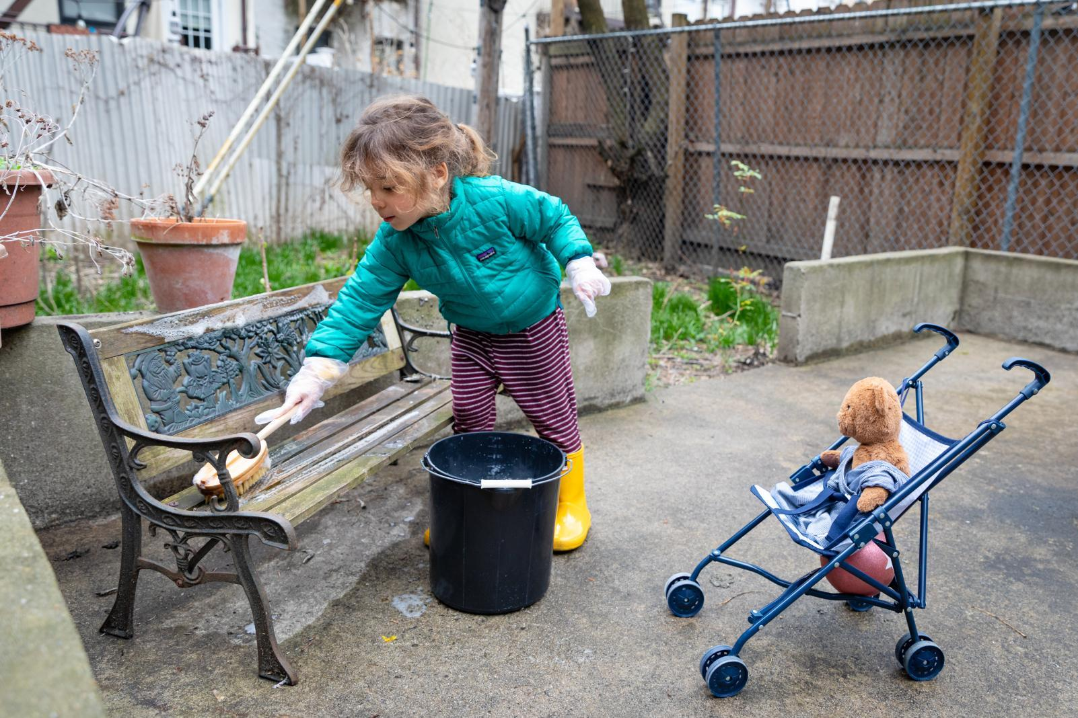

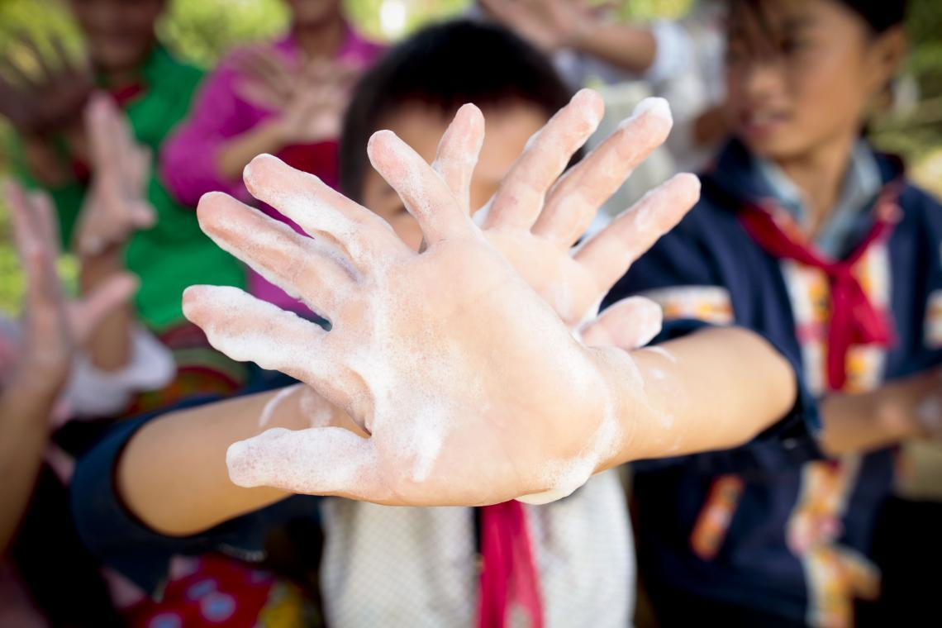Higiene personal
Algunas sencillas medidas de higiene pueden ayudar a proteger la salud de tu familia y la de todos los demás.

No te toques la cara
Evita tocarte los ojos, la nariz y la boca.

No tosas ni estornudes cubriéndote con las manos
Al toser o estornudar, cúbrete la boca y la nariz con la parte interna del codo o con un pañuelo de papel. Desecha el pañuelo de papel inmediatamente.

Mantén la distancia
Mantén una distancia de al menos 1 metro (3 pies) de las personas que estén tosiendo o estornudando.

Lávate, lávate, lávate las manos
Sí, por todas partes oyes que debes lavarte las manos y la razón es que es nuestra mejor defensa. Lávate las manos frecuentemente con jabón y agua, al menos durante 20 a 30 segundos.
Una manera fácil de calcular la duración correcta del lavado de manos de tus hijos es cantar dos veces la canción completa de “Cumpleaños feliz”.
Lávate siempre las manos después de sonarte, toser o estornudar en un pañuelo de papel, después de usar el baño, cuando salgas de tu casa y al regresar, antes de preparar los alimentos y de comer, antes de maquillarte, antes de manipular los lentes de contacto, etc.
Si vas a utilizar desinfectante para manos, asegúrate de que contenga al menos un 60% de alcohol. Debes cubrirte las manos completamente con el producto y frotártelas una con otra durante 20 a 30 segundos, hasta que las sientas secas. Siempre que tus manos estén visiblemente sucias, debes lavártelas con jabón y agua.
¿Sabías que el agua fría y el agua tibia son igualmente efectivas para matar los gérmenes y los virus? Así es, siempre y cuando utilicemos jabón y agua y nos lavemos las manos de la forma correcta.
>> Todo lo que debes saber sobre el lavado de manos para protegerte del coronavirus (COVID-19)

https://www.unicef.org/es/coronavirus/consejos-limpieza-higiene-para-mantener-coronavirus-covid-19-fuera-de-tu-hogar#personal-hygiene

